24.01.2017
48

На основании статей 8, 41, 42, 43, 45, 46, 56, 57 Градостроительного кодекса Российской Федерации, статей 11, 33 Правил землепользования и застройки города Перми, утвержденных решением Пермской городской Думы от 26 июня 2007 г. № 143, с учетом протокола публичных слушаний от 13 сентября 2016 г., заключения о результатах публичных слушаний от 23 сентября 2016 г.
администрация города Перми ПОСТАНОВЛЯЕТ:
1. Утвердить прилагаемые:
1.1. проект планировки территории по ул.Промышленной в Индустриальном районе города Перми (далее – проект планировки территории);
1.2. проект межевания территории по ул.Промышленной в Индустриальном районе города Перми (далее – проект межевания территории).
2. Департаменту градостроительства и архитектуры администрации города Перми разместить настоящее постановление в информационной системе обеспечения градостроительной деятельности города Перми.
3. Функциональным и территориальным органам, функциональным подразделениям администрации города Перми в своей деятельности руководствоваться утвержденными проектом планировки территории и проектом межевания территории.
4. Настоящее постановление вступает в силу со дня официального опубликования в печатном средстве массовой информации «Официальный бюллетень органов местного самоуправления муниципального образования город Пермь».
5. Управлению по общим вопросам администрации города Перми обеспечить опубликование настоящего постановления в печатном средстве массовой информации «Официальный бюллетень органов местного самоуправления муниципального образования город Пермь».
6. Контроль за исполнением настоящего постановления возложить на заместителя главы администрации города Перми-начальника департамента градостроительства и архитектуры администрации города Перми Ярославцева А.Г.

Глава города Перми Д.И. Самойлов

УТВЕРЖДЕН
постановлением администрации
города Перми
от 24.01.2017 № 48

ПРОЕКТ ПЛАНИРОВКИ
территории по ул.Промышленной
в Индустриальном районе города Перми

I. Положения о размещении объектов капитального строительства
федерального, регионального и местного значения, предусмотренных
в документации по планировке территории по ул.Промышленной
в Индустриальном районе города Перми

1.1. Общая часть.
Проект планировки территории в части положения о размещении объектов капитального строительства местного значения, а также о характеристиках планируемого развития территории, в том числе плотности и параметрах застройки территории и характеристиках развития систем социального, транспортного обслуживания, необходимых для развития территории, является для органов местного самоуправления города Перми при осуществлении своих полномочий основанием для:
подготовки предложений по внесению изменений или включению мероприятий в комплексные (инвестиционные, целевые) программы развития объектов социальной и транспортной инфраструктуры;
подготовки предложений для формирования проекта бюджета города Перми на очередной финансовый год и плановый период и внесения в бюджет города Перми на очередной финансовый год и плановый период;
формирования условий и технических заданий на подготовку документации по планировке смежных (прилегающих) территорий, а также выполнении других мероприятий за пределами территории планирования;
внесения положений и характеристик проекта в систему информационного обеспечения градостроительной деятельности города Перми.
1.2. Цели и задачи документации по планировке территории.
Документация по планировке территории подготовлена в целях выделения элементов планировочной структуры, установления границ земельных участков, на которых расположены объекты капитального строительства, границ земельных участков, предназначенных для строительства и размещения линейных объектов, определения местоположения границ образуемых и изменяемых земельных участков.
1.3. Этапы освоения территории.

Таблица 1
№ | Наименование  предприятия | Территория  местоположения  мероприятия | Описание мероприятия, условия, сроки
1 | Образование земельных участков, образованных путем перераспределения земельных участков, и земель, находящихся в государственной или муниципальной собственности | г.Пермь, Индустриальный район, ул.Промышленная | осуществляется заинтересованными лицами за счет собственных средств

Рисунок 1. Схема очередности освоения территории

II. Положения о размещении объектов капитального строительства.
Характеристика планируемого развития территории

2.1. Элементы планировочной структуры (далее – ЭПС).

№ | Наименование ЭПС | Площадь, га
1 | Зона планируемого размещения объектов капитального строительства | 5,47
2 | Зона планируемого размещения линейных объектов транспортной и инженерной инфраструктуры | 0,90

2.2. Положения в отношении характеристики и параметров объектов транспортной инфраструктуры.
Планировочные решения по развитию объектов транспортной инфраструктуры обеспечивают условия для движения через планируемую территорию,
доступность объектов и рекреационных зон на территории района, качественное преобразование сети квартальных улиц.
В соответствии с Генеральным планом города Перми, утвержденным решением Пермской городской Думы от 17 декабря 2010 г. № 205, в границах проектируемой территории находится вспомогательный проезд к ул.Промышленной.
Данным проектом планировки территории предусматривается организация квартальных улиц.

Таблица 2
Виды улиц  и дорог | Показатели и характеристики
Виды улиц  и дорог | дороги, улицы скоростные (максимальная допустимая скорость движения), км/час | дороги, улицы обычные (максимальная допустимая скорость движения), км/час | число  полос  движения | ширина  профиля,  м | ширина полос движения, м
Улицы квартальные | - | 30 | 2 | 16 | 3,00

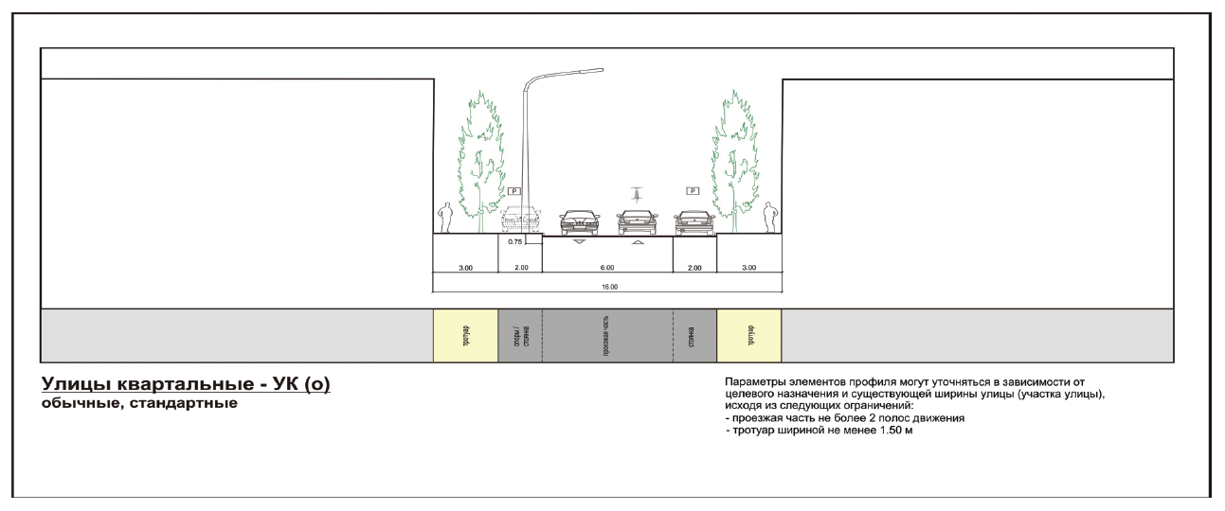
Рисунок 2. Проектируемый поперечный профиль улицы

2.3. Положения в отношении ЭПС, предназначенных для размещения жилой и нежилой застройки.
Размещение объектов капитального строительства в кварталах планируется в соответствии с основными видами разрешенного использования. Параметры застройки земельных участков определяются на стадии застройки.
2.4. Положения в отношении характеристики и параметров объектов инженерной инфраструктуры.
Размещение объектов инженерной инфраструктуры местного значения
не планируется. Электроснабжение, водоснабжение и водоотведение капитальных объектов для обеспечения предприятия будет осуществлено от существующих электрических сетей.
2.5 Положения в отношении характеристики и параметров объектов социальной инфраструктуры местного значения.
В связи с размещением в границах проектирования объектов производственного и складского назначения дополнительного размещения объектов социальной инфраструктуры не планируется.
2.6. Перечень планируемого размещения объектов капитального строительства федерального, регионального, местного значения и характеристики планируемого развития.
Размещение объектов капитального строительства федерального, регионального значения не планируется.

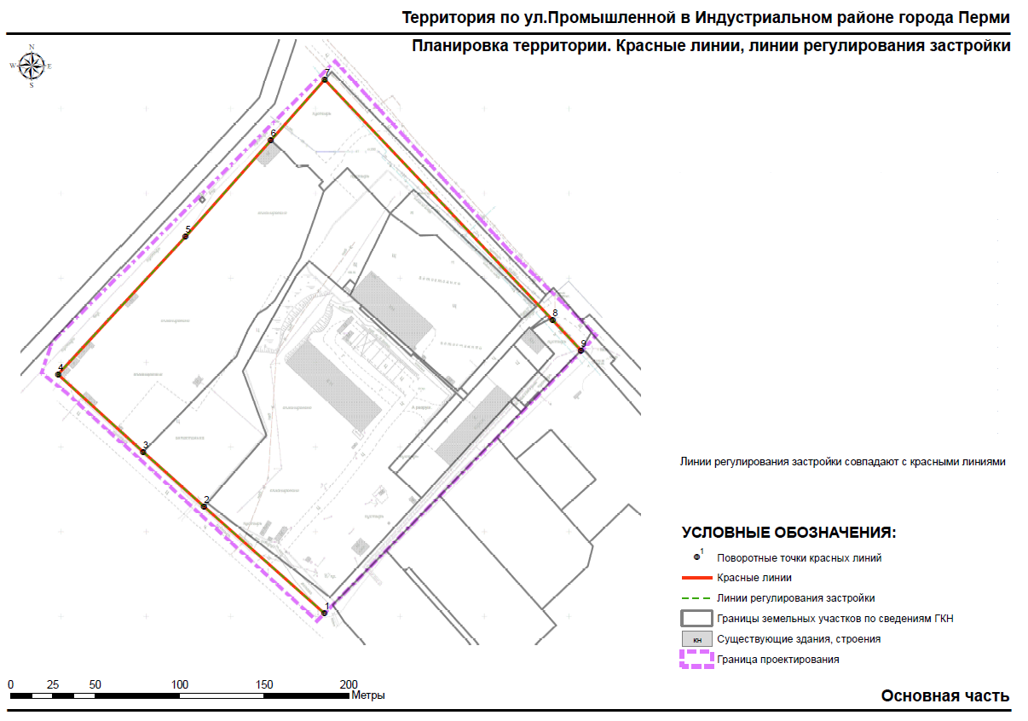
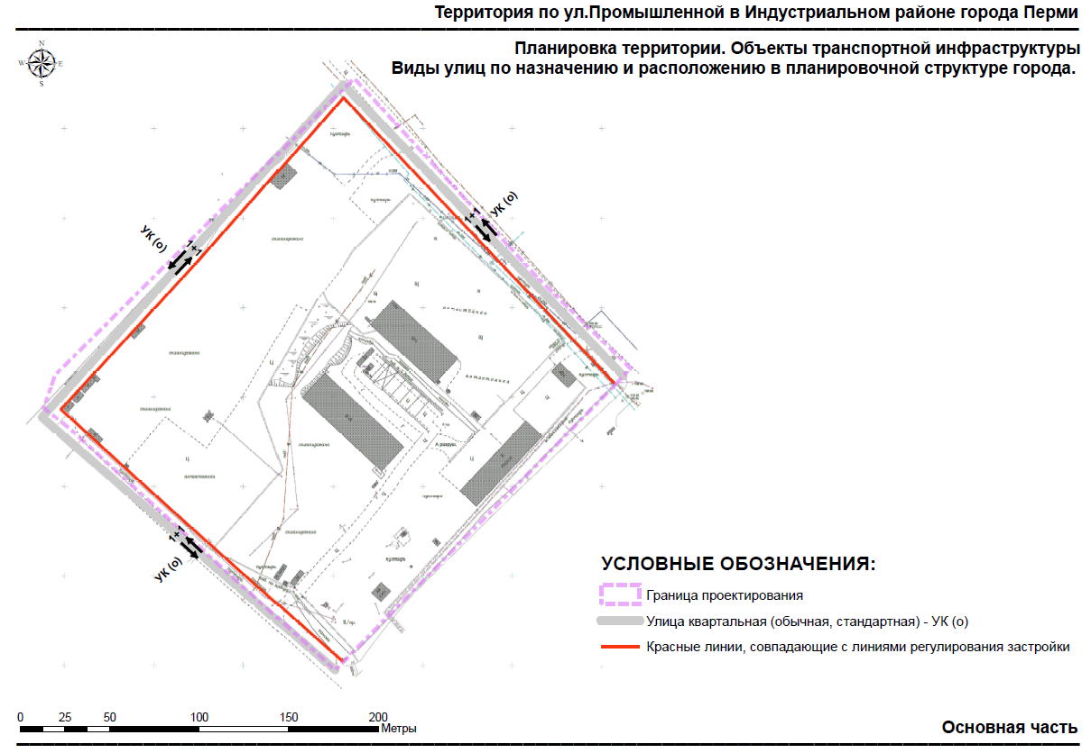
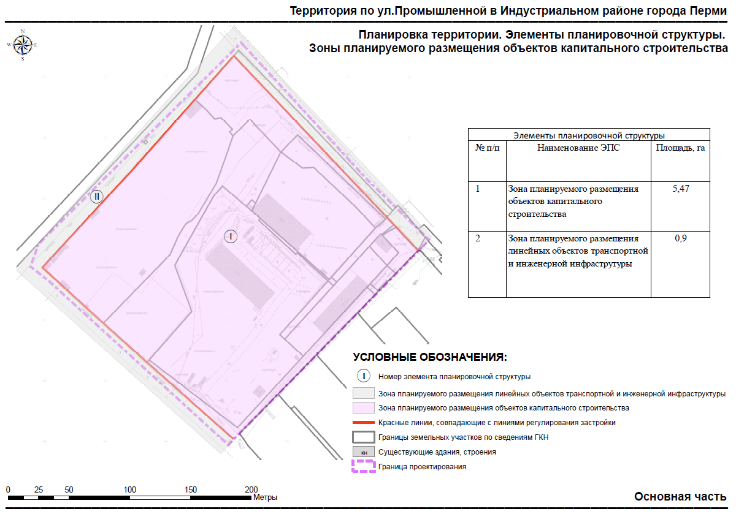
УТВЕРЖДЕН
постановлением администрации
города Перми
от 24.01.2017 № 48

ПРОЕКТ МЕЖЕВАНИЯ
территории по ул.Промышленной
в Индустриальном районе города Перми

Описание предлагаемых проектных решений

Границы земельных участков, прошедших государственный кадастровый учет, проектом межевания территории не изменяются или предлагаются к преобразованию путем перераспределения с городскими землями для устранения вкрапливания, вклинивания, чересполосицы.
Проектом межевания территории образуются земельные участки под существующими объектами капитального строительства с учетом установленных красных линий и фактического пользования.
Предложенное проектом межевания территории преобразование границ земельных участков предусматривает увеличение площади земельного участка, принадлежащего обществу с ограниченной ответственностью «Престиж», необходимое для размещения и эксплуатации объектов предприятия. Перераспределение существующих земельных участков возможно путем выкупа арендованных участков, организации на них транспортно-логистических развязок, объектов временного открытого складирования, проведения работ по озеленению и благоустройству санитарно-защитной зоны.
В результате данного преобразования земельных участков бюджет города Перми может пополниться более чем на 2,5 млн.руб.
Сведения о площадях существующих и образуемых земельных участков
и способах образования земельных участков представлены в экспликации к проекту межевания территории.
Также проектом межевания территории установлены зоны ограничений для обеспечения доступа на земельные участки, в границах которых проходят инженерно-технические коммуникации, в связи с эксплуатацией сетей инженерно-технического обеспечения.

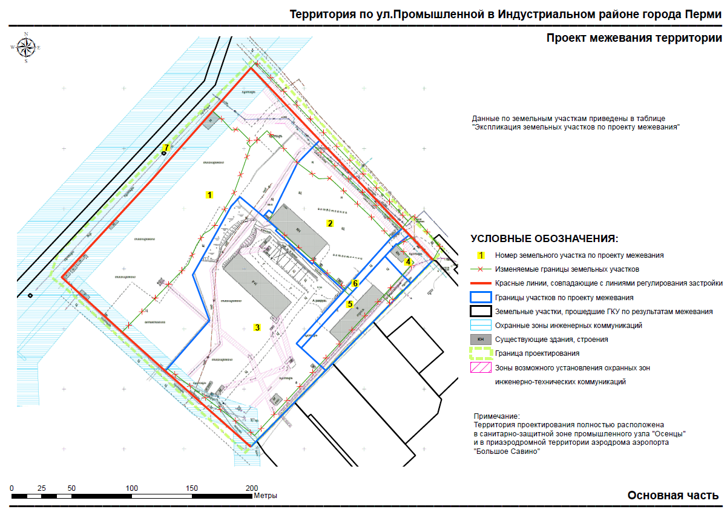
Экспликация образуемых и изменяемых земельных участков

№ | Кадастровый номер | Адрес  (местоположение) | Правообладатель | Разрешенное  использование | Площадь  по документам, кв.м | Площадь по проекту, кв.м | Примечание

1 | 2 | 3 | 4 | 5 | 6 | 7 | 8
1 | - | г.Пермь, Индустриальный район, ул.Промышленная,119а | общество  с ограниченной ответственностью  «Престиж» | промышленные  и складские объекты IV-V классов  вредности | 11849 +/-27,16 | 20613 | образован из земельных участков с кадастровыми номерами 59:01:4716065:19,  59:01:4716065:106,  59:01:4716065:89
2 | - | г.Пермь, Индустриальный район, ул.Промышленная,119а | Овчинников М.М. (1/2 доли)  Кучукбаева Н.К. (1/2 доли) | промышленные  и складские объекты IV-V классов  вредности | 5380 +/-15,50 | 7198 | образован из земельных участков с кадастровыми номерами 59:01:4716065:6,  59:01:4716065:139,  59:01:4716065:23  и городских земель
3 | - | г.Пермь, Индустриальный район, ул.Промышленная,119 | Чугуева Л.А. | промышленные  и складские объекты IV-V классов  вредности | 15280 +/-24 | 16308 | образован за счет городской земли и земельного участка с кадастровым номером 59:01:4716065:6
4 | - | г.Пермь, Индустриальный район, ул.Промышленная,119 | Овчинников М.М. | промышленные  и складские объекты IV-V классов  вредности | 300 +/-3 | 820 | образован из земельных участков с кадастровыми номерами 59:01:4716065:37,  59:01:4716065:104  и городских земель
5 | - | г.Пермь, Индустриальный район, ул.Промышленная,119 | Валеева Ф.И. | промышленные  и складские объекты IV-V классов  вредности | 2155 +/-9 | 2997 | образован за счет городской земли и земельных участков с кадастровыми номерами 59:01:4716065:36,  59:01:4716065:24
6 | - | г.Пермь, Индустриальный район, ул.Промышленная | - | под внутриквартальный проезд | - | 807 | образован из земельных участков с кадастровыми номерами 59:01:4716065:23,  59:01:4716065:107
7 | 59:01:0000000:76089  (соответствует результатам межевания) | Пермский край, г.Пермь, Индустриальный район, на земельном участке расположена ВЛ-110 кВ  ТЭЦ-6 – ТЭЦ-9 № 1, 2 | открытое акционерное общество «Межрегиональная распределительная сетевая компания  Урала» | под опорами  ВЛ-110 кВ  ТЭЦ-6 – ТЭЦ-9  № 1, 2 | 517 +/- 5 | 517 | без изменений

